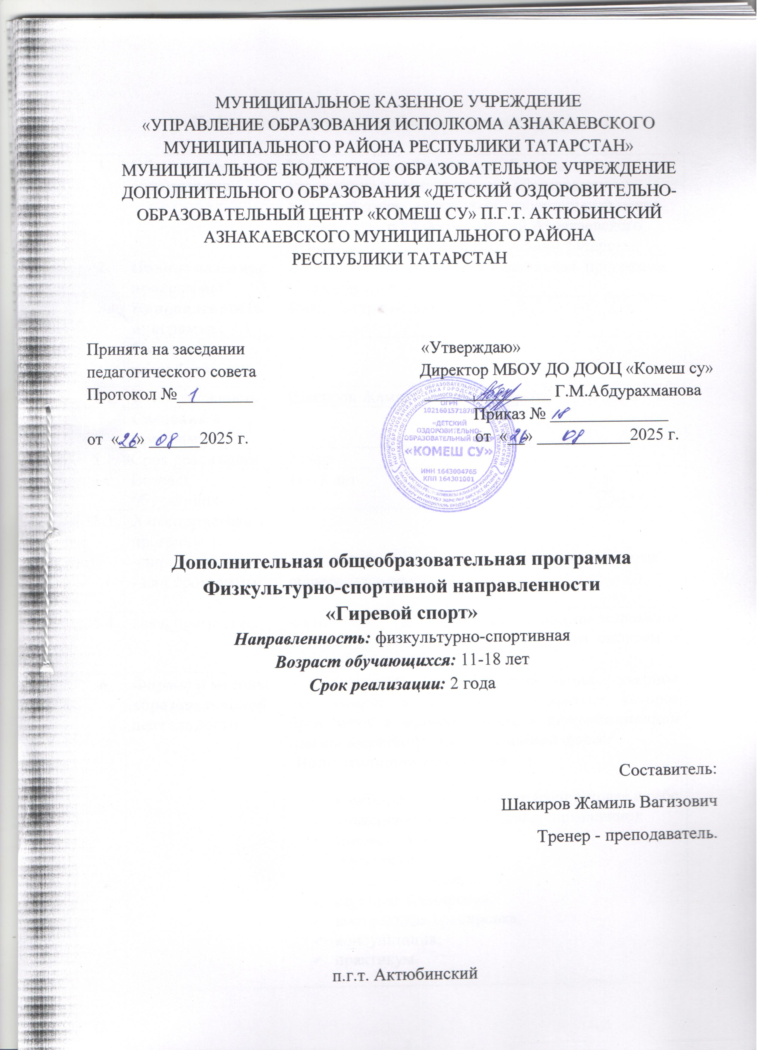
Информационная карта образовательной программы

1. | Образовательная организация | Муниципальное бюджетное образовательное учреждение дополнительного образования «Детский оздоровительно образовательный центр «Комеш су» п.г.т.Актюбинский Азнакаевского муниципального района Республики Татарстан
2. | Полное название программы | Дополнительная общеобразовательная программа  «Гиревой спорт»
3. | Направленность программы | Физкультурно-спортивная
4. | Сведения о разработчиках
4.1. | ФИО, должность | Шакиров Жамиль Вагизович тренер-преподаватель
5. | Сведения о программе:
5.1. | Срок реализации | 2 года
5.2. | Возраст обучающихся | 11-18 лет
5.3. | Характеристика программы:  -тип программы  - вид программы | дополнительная общеобразовательная программа  общеразвивающая
5.4. | Цель программы | Физическое и духовное совершенствование воспитанников через занятия гиревым спортом и общение с коллективом
6. | Формы и методы образовательной деятельности | Основной формой организации учебной деятельности является учебное занятие, которое проводится в традиционной, в нетрадиционной (нестандартной), дистанционной форме.  Виды традиционных уроков:  - комбинированное занятие (сочетающее в себе объяснение и практическое упражнение);  - типовое занятие;  - групповые;  - индивидуальные;  - круговая тренировка;  - контрольная тренировка;  - консультация;  - практикум.  - – фрагменты и материалы образовательных интернет-ресурсов;  Методы обучения, в основе которых лежат способы организации занятий как:  словесный;  наглядный;  практический.  Методы, в основе которых лежит уровень деятельности детей:  объяснительно-иллюстративный;  деятельный.  исследовательский.  Методы, в основе которых лежит форма организации деятельности учащихся занятия:  фронтальный;  индивидуально – фронтальный;  индивидуальный.
7. | Формы мониторинга результативности | Выполнение диагностических заданий, а также участие в соревнованиях на уровне оздоровительного центра, района.  Формой аттестации по завершении освоения программы за два года обучения является соревнование муниципального уровня.
8. | Дата утверждения и последней корректировки программы | 26.08.2025г.

1.3.Оглавление

Раздел 1. Комплекс основных характеристик программы
1.1. Пояснительная записка
1.2. Цель и задачи программы
1.3.Содержание программы

Раздел 2. Комплекс организационно-педагогических условий реализации программы
2.1. Содержание учебно-тематического плана
2.2. Список рекомендуемой литературы

Раздел 1 «Комплекс основных характеристик программы»
  - Пояснительная записка
Направленность программы: физкультурно-спортивная.
Нормативно – правовое обеспечение программы:
Дополнительная общеобразовательная программа «Гиревой спорт» составлена на основе следующих документов:
1. Стратегия развития воспитания в РФ на период до 2025 г.;

2. Стратегия развития воспитания обучающихся в РТ на 2015-2025 г.г.;

3. Стандарты организации работы по профилактике правонарушений среди несовершеннолетних в образовательных учреждениях РТ;
4. Федеральный закон об образовании в Российской Федерации от 29 декабря 2012 года N 273-ФЗ.
5. Концепция развития дополнительного образования детей от 4 сентября 2014 г. № 1726-р
6. Приказ Министерства просвещения Российской Федерации №196 от 9.11.2018 «Об утверждении порядка организации и осуществления образовательной деятельности по дополнительным общеобразовательным программам»
7. Письмо Министерства образования и науки Российской Федерации от 18 ноября 2015 г. N 09-3242 «Методические рекомендации по проектированию дополнительных общеобразовательных программ (включая разноуровневые программы)»
8. Санитарно-эпидемиологические правила и нормативы СанПиН 2.4.4.3172-14 (Зарегистрировано в Минюсте России 20 августа 2014 г. N 33660)
9. Приказ МОиН РТ № 1465/14 от 20 марта 2014 г. «Об утверждении Модельного стандарта качества муниципальной услуги по организации предоставления дополнительного образования детей в многопрофильных организациях дополнительного образования в новой реакции» 7. Приказ МОиН РТ № 2529/14 от 6 мая 2014 г. «Об утверждении Модельного стандарта качества муниципальной услуги по организации предоставления дополнительного образования детей в общеобразовательных организациях»

Актуальность программы: Человек со слабыми мышцами спины и нарушенной осанкой не способен долго ходить, стоять и даже сидеть, быстро устает. К критическому приближается процент школьников, студентов и призывников, имеющих нарушений осанки (сколиозы), в основном из-за слабостей мышц спины и из-за того, что люди не умеют обращаться с тяжелыми предметами в быту – что не редко приводит к инвалидности. Проблема актуальна и требует своего решения. Основным профилактическим средством от травм позвоночника при подъеме тяжестей остаются пока устные предупреждения и запрет родителей и учителей, что не решает вышеуказанную проблему. Огромный вклад в решении этой проблемы вносит наш народный, добрый, богатырский гиревой спорт. Уже в первые месяцы занятий обучающиеся овладевают жизненно важными умениями и навыками правильного обращения с тяжестями, что на всю жизнь страхует их от травм позвоночника. В сравнении со многими другими видами, гири имеют ряд преимуществ и достоинств. Прежде всего, простота, доступность и экономичность. Заниматься гирями можно в одиночку дома и группой во дворе, в школе, а в армии - в любой маленькой военной точке, на корабле, подводной лодке и т.п. Стоимость гири сравнительно невелика, а срок использования практически неограничен. Форма одежды также не требует больших затрат. Все это в настоящее время немаловажно.
Отличительной особенностью новизна программы заключается:
- в систематизации имеющихся на сегодняшний день научно-методических материалов по гиревому спорту;
- в распределении учебной нагрузки по этапам обучения с учетом современных нормативно-правовых требований и возрастных особенностей обучающихся;
- в изложении материала в соответствии с современными социально-культурными и имеющимися материально-техническими условиями в ДООЦ.
1.2 Цель и задачи программы:
Цель: Физическое и духовное совершенствование воспитанников через занятия гиревым спортом и общение с коллективом.
Задачи:
Образовательные:
- обучение технике выполнения упражнений гиревого спорта на начальных этапах обучения и дальнейшее ее совершенствование на последующих этапах;
- дать представление об оздоровлении организма и улучшении самочувствия;
- дать необходимых дополнительных знаний и умений в области раздела физической культуры и спорта и силовой подготовки;
- обучить составлять индивидуальные комплексы;
- научить правильно, регулировать свою физическую нагрузку.
Оздоровительные:
- развить силовые и основные физические качества;
- способствовать повышению работоспособности обучающихся;
- укрепить здоровье;
- формировать навыки самостоятельных занятий физическими упражнениями во время досуга.
Воспитательные:
- воспитывать чувство коллективизма, взаимопомощи и взаимовыручки;
- воспитывать дисциплинированность;
- воспитание морально-волевых качеств;
- подготовка к службе в рядах Российской армии;
- формирование у обучающихся устойчивой мотивации и интереса к занятиям гиревым спортом и здоровому образу жизни.
- воспитание у обучающихся патриотизма, навыков спортивной этики и дисциплины.
Адресат программы
Дополнительная общеобразовательная программа рассчитана на учащихся от 11 до 18 лет. В объединение принимаются все желающие без специального отбора. Содержание программы ориентировано на группы в количестве от 10 до 15 человек.
Объем и срок освоения программы, режим занятий, периодичность и продолжительность занятий
Продолжительность программы: данная программа рассчитана на 2 года обучения.
Объём программы: 1 год обучения 324 часа, которые распределяются следующим образом:
- теоретические занятия – 10 часов;
- основы техники – 100 часов;
- совершенствование классических упражнений: рывка, толчка, длинного цикла, приемов жонглирования – 160 часов;
- развитие специальных физических качеств атлета – 40 часов;
- Контрольные испытания по специализации и ОФП – 14 часов.
2 год обучения 324 часа, которые распределяются следующим образом:
- теоретические занятия – 10 часов;
- основы техники – 100 часа;
- совершенствование классических упражнений: рывка, толчка, длинного цикла, приемов жонглирования – 160 часов;
- развитие специальных физических качеств атлета – 40 часов;
- Контрольные испытания по специализации и ОФП – 14 часов.
Возраст обучающихся:
В секции «Гиревой спорт» принимаются все желающие мальчики, юноши в возрасте 11 – 18 лет, 5-11 класс, не имеющие противопоказаний врача для данного вида деятельности. Общее состояние здоровья должно быть подтверждено медицинской справкой. Количество занимающихся составляет 14 человек в одной группе.
Режим занятий
Год обучения | Количество часов в неделю (академических) |  | Количество детей в группе
Год обучения | В неделю | В год | Количество детей в группе
1 | 9 | 324 | 15
2 | 9 | 324 | 13

Формы обучения и виды занятий
Основной формой организации и проведения учебного процесса является групповое занятие. Занятие по гиревому спорту состоит из трёх частей: подготовительной, основной и заключительной. Для каждой части занятия определяются свои задачи и средства их решения.
Подготовительная часть (20% времени всего занятия) организация занимающихся, изложение задач и содержание занятия, разогрев и подготовка организма к выполнению специальных нагрузок, формирование осанки, развитие координации движений и др. средства. Строевые и порядковые упражнения, разные виды ходьбы, бега, прыжков, обще развивающие упражнения, направленные на развитие силы, быстроты, ловкости, гибкости, специальные подготовительные упражнения с предметами и без предметов, имитация техники упражнений гиревого спорта.
Основная часть (70% времени занятия) изучение или совершенствование техники упражнений или отдельных элементов, дальнейшее развитие силовых, скоростно-силовых и других физических качеств гиревика.
Заключительная часть (10% времени занятия): приведение организма занимающихся в состояние относительного покоя, подведение итогов занятия.
Средства. Классические и специально-вспомогательные упражнения гиревика, подбираемые с учётом первостепенности скоростно-силовых упражнений, а в последующем – силовые упражнения, также чередование упражнений, выполняемых в быстром и медленном темпе, упражнения в изометрическом и уступающем режимах работы мышц. Вес отягощения должен быть вариантным: применяются отягощения малые, средние и максимальные, основная тренировка со средними и большими весами.
Процесс обучения предусматривает следующие виды контроля:
- вводный, который проводится перед началом работы и предназначен для закрепления знаний, умений и навыков по пройденным темам;
- текущий, проводимый в ходе учебного занятия и закрепляющий знания по данной теме;
- рубежный, который проводится после завершения изучения каждого раздела;
- итоговый, проводимый после завершения всей дополнительной образовательной программы.
Контроль осуществляется в следующих формах:
- контрольные испытания;
- тестирование физических качеств;
- контрольные соревнования.
Критерии оценивания
Уровень «отлично»
- занимающийся владеет техникой классических упражнений;
- занимающийся знает и применяет на практике теоретические сведения;
- занимающийся выполняет контрольные тесты по общей и специальной подготовке;
- занимающийся применяет на практике ЗУН.
Уровень «хорошо»
- занимающийся владеет техникой классических упражнений;
- занимающийся выполняет контрольные тесты по общей и специальной подготовке;
Уровень «удовлетворительно»
- занимающийся владеет техникой классических упражнений.
Режим занятий: 3 раза в неделю по 3 академических часа.
Формы подведения итогов реализации дополнительной образовательной программы:
- контрольные испытания сентябрь, май учебного года;
- контрольные соревнования декабрь, апрель учебного года;
- тестирование физических качеств каждый месяц;
участие в спортивных мероприятия согласно календарного плана.
Ожидаемые результаты и способы проверки их результатов
- Овладение всеми знаниями и умениями в соответствии с программным материалом.
- Успешную сдачу контрольных нормативов по ОФП.
- Высокий уровень физической подготовки учащихся как будущих защитников Отечества.
- Высокий уровень морально-волевых качеств и определенную систему ценностных ориентаций.
- Готовность дальнейшего совершенствования спортивного мастерства в других учебных заведениях по данному виду спорта.
Способами проверки результатов являются: контрольные испытания, тестирование, контрольные соревнования.
Материально-техническая база для реализации программы:
1. Тренажёрный зал.
2. Тренажёры.
3. Штанги большие.
4. Штанги маленькие.
5. Диски для штаги разного веса.
6. Гири 16, 24, 32 кг.
8. Гантели разного веса.
9. Обручи гимнастические.
10. Скакалки гимнастические.
11. Секундомер.
12. Рулетка.

1.3 Содержание программы
Учебно-тематический план
№п/п | Тема | Количество часов 1 год обучения | Количество часов 2 год обучения
1 | Развитие физической культуры и спорта в РФ. История зарождения гиревого спорта. | 1 | 1
2 | Краткий обзор развития гиревого спорта в России и за рубежом. | 1 | 1
3 | Краткие сведения о строении и функциях организма человека. Влияние физических упражнений на организм занимающегося. | 2 | 2
4 | Гигиена, закаливание, режим, питание. | 2 | 2
5 | Самоконтроль. Оказание первой помощи. Основы массажа. | 2 | 2
6 | Физиологические основы тренировки. | 2 | 2
7 | Основы техники. | 100 | 100
8 | Совершенствование классических упражнений: рывка, толчка, длинного цикла, приемов жонглирования. | 160 | 160
9 | Развитие специальных физических качеств атлета. | 40 | 40
10 | Контрольные испытания по специализации и ОФП. | 14 | 14
11 | Участие в соревнованиях. | По плану | По плану
 | ИТОГО | 324 | 324

Раздел 2. Содержание учебно-тематического плана
2.1 Содержание занятий
Теоретическая подготовка
Физическая культура и спорт как одно из средств воспитания, укрепления здоровья, всестороннего физического развития человека.
Значение физической культуры для трудовой деятельности и готовности к защите Отечества. Всестороннее развитие физических и умственных способностей человека – основа гармоничного развития личности.
История зарождения гиревого спорта в России.
Обзор развития гиревого спорта в России и за рубежом.
Характеристика гиревого спорта. Место и значение гиревого спорта в системе физического воспитания. Возникновение и становление гиревого спорта, его выход на международную арену. Первые чемпионаты Европы и Мира, их влияние на развитие гиревого спорта.
Краткие сведения о строении и функциях организма человека. Влияние физических упражнений на организм.
Опорно-двигательный аппарат (кости, мышцы, связки), его строение и функции. Основные сведения о кровообращении и газообмене. Органы пищеварения и обмен веществ. Нервная система, ее роль в жизнедеятельности всего организма.
Гигиена, закаливание, режим.
Питание – важнейшая составляющая при занятиях силовыми упражнениями. Роль белков, жиров, углеводов, воды, минеральных солей, витаминов в процессах жизнедеятельности. Зависимость питания от периодов тренировки. Врачебный контроль, самоконтроль. Оказание первой медицинской помощи. Основы спортивного массажа.
Практическая часть
Основы техники.
Техника выполнения соревновательных упражнений: рывка, толчка, толчка по длинному циклу. Биомеханические основы соревновательных упражнений, особенности взаимосвязи двигательных качеств и параметров техники движений. Индивидуальные особенности техники при выполнении упражнений.
Спортивная тренировка.
- Рывок левой, правой рукой. Отдельно и поочередно;
- Толчок гирь двумя руками;
- Толчок двух гирь по длинному циклу.
Вес гирь 8,16,24,32 кг подбирается в зависимости от степени подготовленности, собственного веса и реализуемых в данном случае задач.
Классические упражнения в процессе тренировки выполняются с большим количеством повторений до наступления значительного утомления, с целью максимально увеличить силовую выносливость, как основное качество в гиревом спорте.
Можно бесконечно долго развивать силовую выносливость большим количеством повторений, но если нет базовой силы, то процесс этот будет долгим и малоэффективным. Для развития базовой силы используются следующие упражнения:
- Жим штанги лежа;
- Жим штанги стоя;
- Приседания со штангой на плечах;
- Становая тяга;
- Взятие штанги на бицепс.
В тренировочный процесс обязательно входят специфические упражнения:
- Швунг штанги;
- Рывок штанги в стойку;
- Полуприсед со штангой на плечах;
- Многократные выпрыгивания из полуприседа со штангой на плечах.
Для развития специальной силы рекомендуется выполнять (по возможности) упражнения с утяжеленными гирями. Это связано с особенностями конфигурации снаряда, а следовательно, с особенностями употребляемого хвата, преодолением сил, действующих в разных направлениях.
Общая подготовка
Подтягивание, отжимание от пола, брусьев, кроссовая подготовка.
Примечание:
Эффективность учебно-тренировочного процесса зависит от рациональной организации занятий, выбора оптимальной дозировки нагрузки и тщательного учета индивидуальных и половозрастных особенностей воспитанников.

2.2 СПИСОК ЛИТЕРАТУРЫ
ЛИТЕРАТУРА ДЛЯ ПЕДАГОГА
- Виноградов Г.П. Гиревой спорт как средство атлетической подготовки подростков и юношей: методические рекомендации / Г.П. Виноградов – Л.: ГДОИФК им. П.Ф. Лесгафта, 1988. - 24 с.
- Воротынцев А.И. Гири. Спорт сильных и здоровых / А.И. Воротынцев. – М.: Советский спорт, 2002. – 272 с.: ил.
- Гиревой спорт в России, пути развития и современные технологии в подготовке спортсменов высокого класса: Всероссийская научно-практическая конференция / сост. И.В. Морозов. – Ростов на/Д: Рост. гос. строительный ун-т, 2003. – 108 с., ил.
- Добровольский С.С. Техника гиревого двоеборья и методика ее совершенствования: Учебное пособие / С.С. Добровольский, В.Ф. Тихонов. – Хабаровск: ДВГАФК, 2004. – 108 с.: ил.
- Зайцев Ю.М. Занимайтесь гиревым спортом / Ю.М. Зайцев, Ю.И. Иванов, В.К. Петров. – М.: Советский спорт, 1991. – 48 с.
- Матвеев Л.П. Теория и методика физической культуры / Л.П. Матвеев. – М.: Физкультура и спорт, 1991. – 543 с.
- Методики повышения спортивного мастерства в гиревом спорте /сост. И.В. Морозов//Ежегодник, вып. №2. – Ростов на/Д: Ростовский филиал РСБИ, 2008. – 112 с.: ил.
- Нормативно-правовое и программное обеспечение деятельности спортивных школ в Российской Федерации [Текст]: Методические рекомендации / под редакцией И.И. Столова; составители: А.В. Егорова, Д.Г. Круглов, О.Е. Левочкина, И.И. Столов, С.В. Усков, Д.И. Черноног. – М: Советский спорт, 2008. – 136 с.

ЛИТЕРАТУРА ДЛЯ ОБУЧАЮЩИХСЯ
1. Виноградов Г.П. Атлетизм: теория и методика тренировки: Учебник для высших учебных заведений / Г.П. Виноградов – М.: Советский спорт, 2009. - 328 с.
2. Дворкин Л.С. Силовые единоборства: атлетизм, культуризм, пауэрлифтинг, гиревой спорт / Л.С. Дворкин. – Ростов н/Д: Феникс, 2001. – 384 с.
3. Гиревой спорт: Правила соревнований. – Рыбинск: Президиум ВФГС, 2007. – 12 с.
4. Поляков В.А. Гиревой спорт: Метод. пособие / В.А. Поляков, В.И. Воропаев. – М.: Физкультура и спорт, 1988. – 80 с.
5. Ромашин Ю.А. Гиревой спорт: Учебно-методическое пособие / Ю.А. Ромашин, Р.А. Хайруллин, А.П. Горшенин. – Казань: Комитет по ФКС и Т, 1998. – 67 с.

